**МІНІСТЕРСТВО ОСВІТИ І НАУКИ УКРАЇНИ**

**НАЦІОНАЛЬНИЙ УНІВЕРСИТЕТ “ЛЬВІВСЬКА ПОЛІТЕХНІКА”**

**Н-Н ІНСТИТУТ ПІДПРИЄМНИЦТВА ТА ПЕРСПЕКТИВНИХ ТЕХНОЛОГІЙ**



**ЗВІТ**

до виконаної лабораторної роботи №3

на тему

***«****Використання функцій в JavaScript****»***

Виконав:

студент гр. КН-214

**Дубницький Ю.І.**

Прийняв:

**Борейко О.Ю.**

**Львів–2018**

**Лаболаторна робота №3**

**Мета:**Ознайомитися з особливостями функцій.

isBigger – функція, що приймає два числа аргументами функції та повертає **true**, якщо перший аргумент більший за другий, а також повертає **false** у випадку, коли друге число більше за перше.

isSmaller – функція, що приймає два числа аргументами функції та повертає **true** у випадку, коли друге число більше за перше, а також повертає **false** якщо перший аргумент більший за другий.

getMin – функція, що приймає довільну кількість числових аргументів та повертає найменше значення.

getClosestToZero – функція, що приймає довільну кількість числових аргументів та повертає найближче із введених значень до нуля.

**Код:**

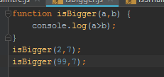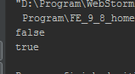

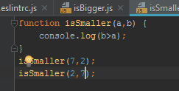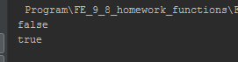

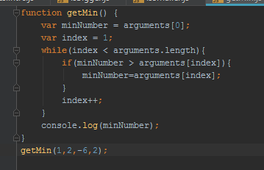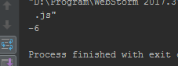

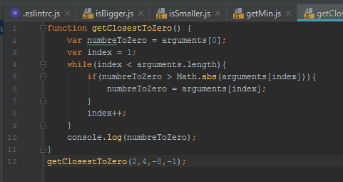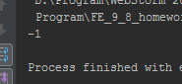

**Висновок:** У цій лаболаторній роботі я ознайомився з функціями.